Министерство науки и высшего образования Российской Федерации
Федеральное государственное бюджетное образовательное учреждение
высшего образования
«Сибирский государственный автомобильно-дорожный университет (СибАДИ)»

Факультет Информационные системы в управлении
Специальность Информационная безопасность автоматизированных
систем
Специализация Информационная безопасность автоматизированных систем на транспорте
Кафедра Информационная безопасность

ОТЧЕТ
о прохождении учебной практики
(учебно-лабораторный практикум)

База практики: ФГБОУ ВО СибАДИ, кафедра «ИБ»

Срок практики «16» июня 2022 г. – «30» июня 2022 г.
Выполнил студент группы БИ-21И1 Фамилия Имя Отчество

Сдан на проверку
«____» __________________2022 г. ____________________

Допущен к защите
Руководитель практики
доцент кафедры, к.п.н __________________ Н.А. Сапрыкина

Защищен
Руководитель практики
доцент кафедры, к.п.н __________________ Н.А. Сапрыкина

Омск 2022
Министерство науки и высшего образования Российской Федерации
Федеральное государственное бюджетное образовательное учреждение
высшего образования
«Сибирский государственный автомобильно-дорожный университет (СибАДИ)»

Кафедра «Информационная безопасность»

Кафедра Информационная безопасность
УТВЕРЖДАЮ
Зав кафедрой__________________________________ З.В.Семенова
«___» ___________2021 г

Задание
к учебной практике

студенту группы БИ-20И1 Фамилия Имя Отчество

- Исходные данные к учебной практике:
- документация по языку программирования С++, Python;
- название технического средства для анализа:
(указать свое из таблицы, например: ST 031M Пиранья);
- инструкция по установке виртуальной машины;
- инструкция по установке ОС «Actra Linux»;
- инструкция по установке ПО «ScanOval»;
- список заданий для практикума по программированию на ЯП Phython;
- темы для реализации приложений;
- шаблон оформления мероприятия.
- Содержание отчета:
- титульный лист;
- задание к практике;
- содержание;
- введение;
- сравнительная характеристика технических средств защиты информации;
- описание приложения по работе с буфером обмена;
- отчет по лабораторному практикуму по ЯП «Python»;
- отчет по установке и настройке ОС «Actra Linux»;
- отчет по сканированию ПК на наличие уязвимостей согласно банку данных ФСТЭК;
- план(сценарий) информационно-просветительского мероприятия по информационной безопасности «Некоторые аспекты цифровой грамотности»;
- заключение;
- список использованных источников;
- приложения.
- Перечень демонстрационного материала для сопровождения доклада при защите отчета по практике:
- презентация Microsoft PowerPoint.
- Срок сдачи отчета: « 29 » 06 2022 г.

Задание выдано « 16 » июня 2022 г.
доцент кафедры, к.п.н __________________ Н.А. Сапрыкина

Задание к исполнению принял «17» июня 2021 г..
Студент _______________ И.О. Фамилия
(подпись студента)

Список сокращений

GUI –Graphic user interface (графический интерфейс пользователя)
…
ФСТЭК – Федеральная служба по техническому и экспертному контролю
…

Содержание

Введение 6
1. СРАВНИТЕЛЬНАЯ ХАРАКТЕРИСТИКА ТЕХНИЧЕСКИХ СРЕДСТВ ЗАЩИТЫ ИНФОРМАЦИИ 7
1.1. Обзор средств ТЗИ 7
1.2 Сравнительная характеристика средств ТЗИ 7
2. РЕШЕНИЕ ЗАДАЧ ЛАБОРАТОРНОГО ПРАКТИКУМА ПО ЯП «PYTHON» 9
3. РЕАЛИЗАЦИЯ ПРИЛОЖЕНИЯ ПО РАБОТЕ С БУФЕРОМ C++(С#, PYTHON) 10
2.1. Возможности ЯП C++(С#, Рython) для работы с буфером обмена 10
2.2. Реализация пользовательского интерфейса приложения 10
2.3 Алгоритм работы программы или Реализация функционала приложения 10
2.4 Результаты работы программы 10
4. УСТАНОВКА И НАСТРОЙКА ОС «ACTRA LIXUX» 12
5. СКАНИРОВАНИЕ ПК НА НАЛИЧИЕ УЯЗВИМОСТЕЙ СОГЛАСНО БАНКУ ДАННЫХ ФСТЭК 13
6. ИНФОРМАЦИОННО-ПРОСВЕТИТЕЛЬСКОЕ МЕРОПРИЯТИЕ ПО ИНФОРМАЦИОННОЙ БЕЗОПАСНОСТИ «НЕКОТОРЫЕ АСПЕКТЫ ЦИФРОВОЙ ГРАМОТНОСТИ» 14
Список использованных источников 17
Приложение А. 19
Приложение Б. 20

Введение

Во введении прописывается актуальность практики (важность разработки приложения, необходимость применения технических средств защиты информации, значимость профессии и т.д.)
Цель: например, придумать свою…можно: повышение осведомленности в области информационной безопасности…
Для достижения поставленной цели необходимо решить следующие задачи (берется ваше оглавление, но вместо существительного ставиться глагол):
- составить сравнительную характеристику…;
- решить задачи лабораторного практикума по ЯП «Python»;
- реализовать приложение по работе с буфером обмена…;
- установить и настроить ОС Actra Lixux;
- просканировать ПК на наличие уязвимостей согласно банку данных ФСТЭК;
- разработать (провести) информационно-просветительское мероприятие по информационной безопасности «Некоторые аспекты цифровой грамотности»;

СРАВНИТЕЛЬНАЯ ХАРАКТЕРИСТИКА ТЕХНИЧЕСКИХ СРЕДСТВ ЗАЩИТЫ ИНФОРМАЦИИ

Актуальность
Цель формирование знаний о ТЗИ на основе анализа научно-технической литературы, нормативных и методических материалов и применения современных информационных технологий для поиска и обработки информации
Задачи:
- выполнить обзор средств технической защиты информации (ТЗИ);
- выявить и сравнить аналоги средства (ТЗИ) отечественного и зарубежного производства;
- составить обзор угроз(уязвимостей) безопасности информации, нейтрализуемых средствами ТЗИ.

1.1. Обзор средств ТЗИ
В отчете должны быть представлены: название, назначение (применение), внешний вид, принципы работы, схема, поясняющая устройство, состав, ГОСТ.
Проверить содержится ли данное ТЗИ в Государственном реестре сертифицированных средств защиты информации
https://fstec.ru/tekhnicheskaya-zashchita-informatsii/dokumenty-po-sertifikatsii/153-sistema-sertifikatsii/591-gosudarstvennyj-reestr-sertifitsirovannykh-sredstv-zashchity-informatsii-n-ross-ru-0001-01bi00

1.2 Сравнительная характеристика средств ТЗИ
В таблице отразить: основные параметры (технические характеристики), рабочий диапазон, цена (если указана), достоинства и недостатки).
Например,
Таблица 1 - Сравнительная характеристика средств ТЗИ
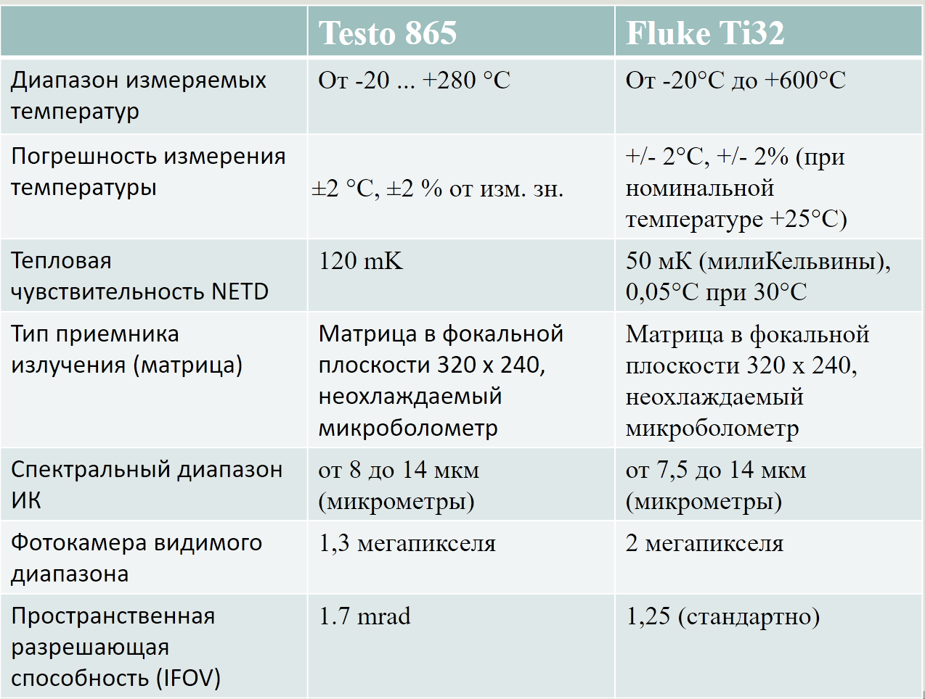
Лучше использовать обычную таблицу.

Таким образом, Выводы по разделу

Обзор угроз безопасности информации, нейтрализуемых средствами ТЗИ

Название угроз (уязвимостей) и их описание.

Таким образом, Выводы по разделу, главе.

РЕШЕНИЕ ЗАДАЧ ЛАБОРАТОРНОГО ПРАКТИКУМА ПО ЯП «PYTHON»

Десять любых задач по Pythontutor.ru
Формулировка задания листинг (код с комментариями) скрины результатов.
Таким образом, вывод какие темы были изучены или повторены( словари функции и т.д).

РЕАЛИЗАЦИЯ ПРИЛОЖЕНИЯ ПО РАБОТЕ С БУФЕРОМ C++(С#, PYTHON)

Актуальность автоматизации анализа данных об уязвимостях и использования технологий работы с документами MS Office. текст текст текст текст текст текст текст текст текст текст текст текст текст текст текст текст текст текст

2.1. Возможности ЯП C++(С#, Рython) для работы с буфером обмена

2.2. Реализация пользовательского интерфейса приложения

2.3 Алгоритм работы программы или Реализация функционала приложения
Описание алгоритма, возможно схема

2.4 Результаты работы программы
Руководство (скачать книгу, куда ее сохранить, что нужно на компе – фреймворк, Office)? Скриншоты
Пример оформления таблицы (таблица 2).
Таблица 2 - Название

Пример оформления рисунка (рисунок 2).
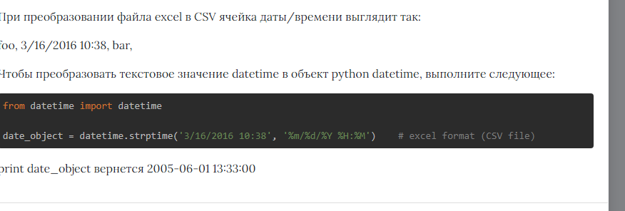
Рисунок 2 – Название

Таким образом, к возможностям ЯП C++(С#, PYTHON) для реализация приложения по анализу уязвимостей тема по данных банка ФСТЭК относится следующее… Выводы по разделу. Функционал данного приложение реализуется через…, а пользовательский интерфейс через…. Результаты проверки приложения показали, что…

УСТАНОВКА И НАСТРОЙКА ОС «ACTRA LIXUX»
Написать про ОС «ACTRA LIXUX» и про ее безопасность.
Установить и настроить в виртуальной машине «ACTRA LIXUX». Сделать скрины, описать ход настройки и установки. Попытаться реализовать функции безопасности.

СКАНИРОВАНИЕ ПК НА НАЛИЧИЕ УЯЗВИМОСТЕЙ СОГЛАСНО БАНКУ ДАННЫХ ФСТЭК

Сделать скрины, описать ход настройки и установки. Просканировать два раза (до и после устранения уязвимостей). Сделать вывод.
ИНФОРМАЦИОННО-ПРОСВЕТИТЕЛЬСКОЕ МЕРОПРИЯТИЕ ПО ИНФОРМАЦИОННОЙ БЕЗОПАСНОСТИ «НЕКОТОРЫЕ АСПЕКТЫ ЦИФРОВОЙ ГРАМОТНОСТИ»

Задание
- Организовать группы по два-три человека.
- Распределить роли (заполнить таблицу 2).
- Разработать сценарий(план), задания и др.

Таблица 2 - Распределение ролей
ФИО | Роль | Личный вклад

Название

Цель:

Средства:

Аннотация
Краткое описание (ход мероприятия)

Сценарий (план)
кратко

Задания(подобно)
Вывод: опишите положительные и отрицательные моменты вашего участия в социальном проекте. Предложите рекомендации, укажите пожелания.
Заключение

По каждой задаче сформулировать результаты проделанной работы (подробно, что было сделано).
Например.
Реализация приложения позволила автоматизировать такие процессы, как ….
На основе составленной сравнительной характеристики удалось определить…
В процессе разработки(проведения) мероприятия было...

Список использованных источников

- Источник данных об уязвимостях (страница сайта ФСТЭК).
- Источники со справочной информацией по функционалу используемых модулей (tkinter, numpy, docx, xlsreader).
- Источники с рекомендациями по написанию и документированию программного кода (оформление кода, выбор имен объектов, комментирование и пр.).

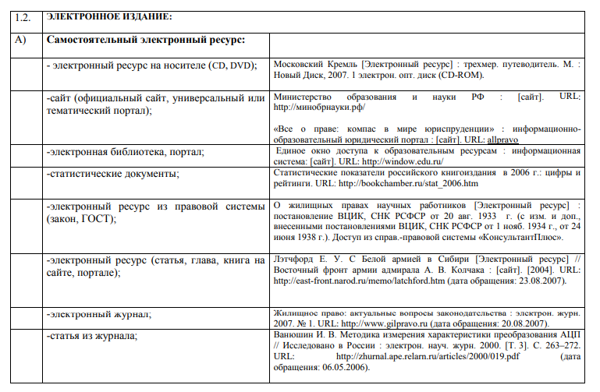
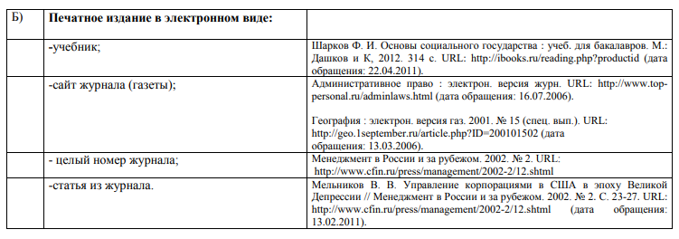

Приложение А.
Исходный код приложения

from tkinter import *

root = Tk()

entry_data1 = Entry(root, width=20)
entry_data2 = Entry(root, width=20)

button_result = Button(root, text=" Получить отчёт ")

label_info0 = Label(root, text=' Диапазон дат: ', width=20)
label_info1 = Label(root, text=' с ', width=20)
label_info2 = Label(root, text=' по ', width=20)
label_result = Label(root, bg='black', fg='white', width=20)

label_info0.pack()

label_info1.pack()
entry_data1.pack()

label_info2.pack()
entry_data2.pack()

button_result.pack()

label_result.pack()

root.mainloop()

Приложение Б.
Дополнительные материалы для проведения мероприятия

Раздел оформляется по необходимости

